МКОУ «Октябрьская СОШ»

КЛАССНЫЙ ЧАС

«Мы против террора»

Мусавузова Асият Набигулаевна Учитель музыки
Внеклассное мероприятие

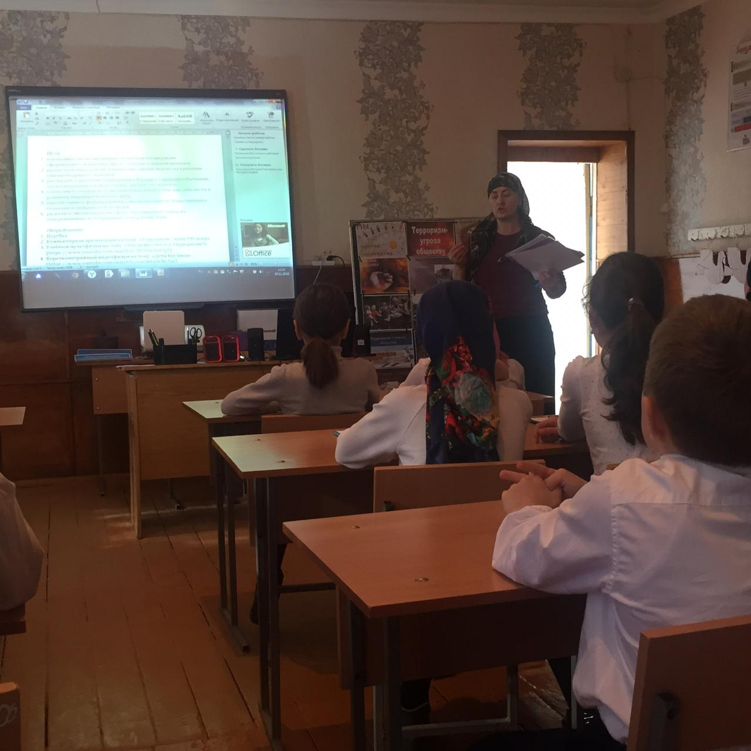

Подготовила Учитель музыки

Мусавузова Асият Набигулаевна

МКОУ «Октябрьская СОШ»

«Мы против террора»

Чужого горя не бывает,
Как не бывает и чужой беды.
От терроризма мир страдает
И перед ним мы все равны.
Террор – палач, он губит души
Невинных и беспомощных людей,
Нет, и не может ничего быть хуже,
Чем беззащитных расстрелять детей.

ЦЕЛИ: воспитание умения сопереживать, чувствовать сопричастность к
глобальным проблемам современного мира, умения быть толерантным.

ХОД КЛАССНОГО ЧАСА:
Вед. Здравствуйте, уважаемые гости, учителя и ученики.
Мы рады приветствовать вас на нашем сегодняшнем мероприятии

Вед. Сегодня мы собрались здесь, с вами поговорить о всеобщей беде человечества о «Терроризме».
«На протяжении многих веков существования нашей планеты на земле происходили различные катаклизмы и стихийные бедствия, которые влекли за собой смерть большого количества людей.

Вед. - Ребята, вы родились и живёте в огромной стране, которая в своё время перенесла две мировые войны. Первая мировая война была с 1914 года по 1918 год. Вторая мировая война длилась с 1941 года по 1945 год. Фашизм – это тоже террор. События и факты этих периодов жизни нашей страны известны вам из уроков истории, по фильмам, по рассказам педагогов.
Но вот уже несколько лет идёт, можно сказать. Третья мировая война – вся планета борется с терроризмом.

Социальный ролик « Мы против террора»
Вед. Любой террористический акт, война - это боль, слезы, горечь. Это страшное потрясение для здравомыслящего человека. Страдают ни в чем неповинные люди. Погибают дети.
Вед. Печальные события последних лет снова лицом к лицу сталкивают нас со страшным словом терроризм. Казалось бы, ему давно уже пора изжить себя в цивилизованном мире, но террористические акты в Беслане и Волгограде, в Москве и Кизляре говорят об обратном. Террористы безжалостны ко всем, но особо уязвимыми в таких злодеяниях становятся дети. Сколько их, не познавших жизнь мальчиков и девочек, погибло в стенах родной школы в Беслане и в театре на Дубровке? Чтобы сохранить жизнь нашим детям и уберечь их от страшных последствий этих безжалостных актов, необходимо со школы рассказывать о той беде, которая может внезапно возникнуть.

Ученик: Терроризм- это страшное слово,
Это боль, отчаянье, страх,
Терроризм- это гибель живого!
Это крики на детских губах.
Это смерть ни в чём не повинных-
Стариков, женщин, детей!
Это подлое злое деянье озверевших, жестоких людей.
Терроризм - это язва на сердце,
Боль всех народов Земли.
Мы помянуть всех погибших
Сегодня сюда пришли.

Ученик: Погибших во время терактов,
Убитых в Беслане ребят;
Взорванных в самолётах,
В Чечне погибших солдат
Застреленных при захватах,
На всех континентах Земли.
Чью кровь пролилась безвинно,
Чьи жизни от нас унесли.
Зажжём поминальные свечи,
На миг все друзья замолчим.
Их души с небес нас увидят,
Мы память о них сохраним.

Вед. Терроризм - это тяжкое преступление, когда организованная группа людей стремится достичь своей цели при помощи насилия.

Вед. Террористы – это люди, которые захватывают в заложники, организуют взрывы в многолюдных местах, используют оружие. Часто жертвами терроризма становятся невинные люди, среди которых есть и дети.
За последнее десятилетие крупными террористическими актами в нашей стране стали взрывы жилых домов, захват театров, школ.
Если посмотреть на карту нашей станы, то можно увидеть , где же чаще всего происходят теракты.
Пятигорск, Каспийск, Владикавказ, Буйнакс, Буденовск, Кизляр, Беслан, где пострадали многие и многие ни в чем не повинные граждане России.

Ученик 1: - Июль 1994 года - захват автобуса в районе Пятигорска и
вертолёта в аэропорту Минеральные воды. Погибло 9 человек

Москва 23-26 октября 2002 год. Во время представления мюзикла "Норд-Ост" в Театральном центре на Дубровке были взяты в заложники более 800 человек. В результате штурма все террористы были уничтожены. Погибли 128 человек.

Ученик 2: - 14 июня 1995 года - Будёновск, захват больницы, 100 заложников. Погибло свыше 150 мирных жителей, сотрудников МВД и военнослужащих 18 ноября 1996 года - взрыв дома в Каспийске, погибло 67 человек

Ученик 3: - 4 сентября 1999 года - взрыв автомобиля в Буйнакске около жилого дома . Погибло 64 человека. Москва 9 сентября 1999 год. На улице Гурьянова, в подвале жилого дома, взорвалось устройство мощностью от 300 до 400 килограммов тротила. Погибло 100 человек.
Каспийск (Дагестан) 16 ноября 1996 год. Взрыв в девятиэтажном жилом доме для семей офицеров и прапорщиков Каспийского пограничного отряда. 67 погибших

Ученик4: - Москва 13 сентября 1999 год. В подвале жилого дома на Каширском шоссе произошел взрыв. Из-за того, что дом был кирпичный он полностью разрушился, погибли почти все жильцы - 124 человека.
Волгодонск 16 сентября 1999год. Рядом с девятиэтажным жилым домом № 35 по Октябрьскому шоссе сдетонировал грузовик ГАЗ-53 со взрывчаткой. Погибли 19 человек.

Ученик 5: - 2 июля - одновременно 5 террактов в Гудермесе,
Новогрозненском, Урус - Мартане, Аргуне. Погибло 33 человека, 84- ранены, 3- пропали без вести.

Ученик 6: - 18 апреля 2002 года - взрыв фугаса в Грозном. Погибло 17
человек.
Ученик 7: 3 сентября и 5 декабря (2003 года) - взрывы Электричек
Кисловодск - Мин воды. Погибло 47 человек, 269 - ранено.
Каспийск 9 мая 2002 год. Во время парада в честь Дня Победы сработало взрывное устройство. Погибли 32 человека.

Ученик 8: - 6 февраля 2004 года - взрыв в поезде московского Метро на
станции «Автозаводская», погибло 40 человек, более 100 - ранены.
29 марта 2010 год. Теракт в московском метро: два взрыва на станциях "Лубянка" и "Парк культуры". Погибло 40 человек

Ученик 9: -25 августа 2004 года - одновременно взорваны 2 самолёта.
Погибло 90 человек.
Москва 24 января 2011год. В 16часов 32 минуты в зале прилетов международных линий аэропорта Домодево прогремел мощный взрыв. Погибло 37 человек.

Ученик 10: - август 2004 года взрывы на остановках, общественного
транспорта в Воронеже и Москве, на площади Рижского вокзала.
Хроники страшных терактов, гибель людей, боль человечества

Это страшные страницы . (филь который сделал Абдула 1м. 17с.)

Ведущий 1: Страшным и ужасным останется в памяти сентябрьское утро 2004 г. в Бесланской школе № 1.

Ученик 1: Яркое солнце, буйные краски осени, музыка, цветы, торжественные
лица малышей и старшеклассников, серьёзные лица учителей и педагогов.
Так и хочется крикнуть: не спешите, не идите! Совсем скоро всё закончится!
Черным цветом окрасятся деревья и цветы, небо, солнце, люди и дети…
Дети, которых родителя никогда больше не дождутся в отчий дом.

Ученик 2: Выстрелы. Крики. Ругательства террористов. Все вместе: учителя, родители, дети. Прижавшись друг к другу, молясь и проклиная, страдая и негодуя. Все вместе и по разную сторону: заложники и захватчики.

Ученик 3: Около полутора тысяч человек содержались в тесном спортзале бесланской школы в нечеловеческих условиях. Они были лишены еды, а на второй день – ещё и воды.

Ученик 4: Спустя несколько дней после захвата школы в городе Беслане, Россия хоронила 332 человека, из них 186 детей, погибших от рук нелюдей в обличье человека.

Ученик:
Разве это люди? Нет! Не люди.
Люди не стреляют детям в спины!
Люди не приносят в школы мины!
Кровь и слезы, ненависть и страх
Вместо счастья в крохотных сердечках.
Пусть гремит набат во всех церквях.
Мы за упокой поставим свечки.
Вы, кто плачет, потеряв родных,
Знайте: вся Россия плачет с вами.
Помолчим. Понятно все и так.
Нашу скорбь не выразить словами.
Пятна крови на тетрадках ярких.
Ничего страшнее нет на свете,
Чем, смотря на детские останки,
Понимать, что это Ваши дети.
Стал Беслан синонимом террора.
Не сдадимся проклятому змею!
Пусть сгорает в пламени позора
Скорпион, ужаливший Россию.

Ведущий 2:
Самое святое на свете –
Это наши любимые дети!
О чём они мечтают, мы знаем,
И их желания всегда мы выполняем.

Ученики:
1. Мечта детей Беслана в те роковые дни:
- Хоть чашечку, стаканчик, ну хоть глоток ВОДЫ!

2. Последнее желанье. Последний крик души:
«Ну дайте нам водички!
Воды! Воды! Воды!

3. А вечером, второго, заснуть все не могли.
И пить очень хотели, и съели все цветы.

4. Вдруг разговор о смерти тихонько завели.
Мальчишка им поведал историю о том,
Что ангелов красивых недавно видел он:
«Летели и смеялись, со шлейфами они,
И на детей похожи. Наверно – это мы!?
Мы полетим далёко, на небо, прямо в рай.
Ведь умирать не страшно, не плачь, не унывай!»

Ведущий 1:
О чём бы дети не рассказывали, что бы ни видели, ни переживали, они всё равно
говорят языком любви, потому что ещё чисты и безвинны, как ангелы.
Кладбище, на котором они похоронены, назвали «Городом ангелов».
«Город ангелов» в Беслане появился через год после трагедии. У входа на кладбище - памятник «Дерево жизни». Это семиметровая бронзовая композиция, четыре плачущих женщины и пятьдесят устремленных в небо ангелов, символизирует скорбь, всемирную солидарность с Бесланом и вечную память о жертвах теракта. На гранитной плите - фамилии и имена всех погибших.
Видеоролик»Город Ангелов»

Ведущий 1: Беслан…Для всего мира он ознаменовал черную полосу. Плач и ожидание стояли над землей три дня. А затем ожидание сменилось скорбь, а плач остался. Как это было мы узнаем из фильма под названием "Памяти Беслана"(Показывается фильм)
Это страшные страницы истории…

Вед. Современную международную обстановку трудно назвать стабильной. И одной из причин этого является размах терроризма, приобретающий сегодня поистине всемирный характер.

Вед. Страна всерьез столкнулась с терроризмом только в 90-х годах 20 века. На её территории было совершено около 200 взрывов, при которых погибло более 50 человек, в результате кровавых столкновений погибло более 1500 человек, было ранено более 10 тысяч граждан, а 600 тысяч стали беженцами.

Вед. Разгул терроризма – сегодня не только российская, но уже и острейшая международная проблема(взрыв в Нью-Йорке Всемирного торгового центра 11 сентября 2001 года, унесшего жизни 3,5 тысяч человек, взрывы 11 марта 2004 года в пригородных поездах в центре Мадрида (Испания), бесконечные теракты в Израиле, на Филлипинах, в других странах)

Вед. Различают террор индивидуальный - осуществляемый одним лицом, групповой, т. е. действия экстремистских группировок, и государственный, проявляющийся в форме репрессий и установления тоталитарных режимов» В последние годы в мире появился особый вид террора под названием «исламский терроризм», причём, полностью вымышленным, ибо в исламе нет места террору.! Настоящий правоверный мусульманин просто не может быть террористом, так как и убийство, и самоубийство запрещено этой религией.

Вед. Террористами являются, как правило, последователи ваххабизма, а это фактически секта внутри ислама. Джихад («священная война»), которой прикрываются террористы, была объявлена ими без согласования с духовенством, а значит, является незаконной. Следовательно, мы должны рассматривать террористов, в том числе и ваххабитов, не как представителей ислама, а как рядовых преступников.

Вед. Террористическая деятельность включает следующие действия:
Организацию, планирование, подготовку и реализацию террористической акции.
Подстрекательство к террористической акции, насилию над физическими лицами или организациями, уничтожению материальных объектов в террористических целях.
Организацию незаконного вооруженного формирования, преступного сообщества (преступной организации), организованной группы для совершения террористической акции, а равно участие в такой акции.
Вербовку, вооружение, обучение и использование террористов;
Вед. «Исламское государство Ирака и Шама», известное как «ИГИЛ» (Исламское государство Ирака и Леванта) – это террористическая организация, прославившаяся зверскими убийствами в Сирии, Ираке. Организация, захватившая турецких дипломатов, сотрудников консульства, уничтожившая иракскую армию, захватившая город Мосул, совершившая убийство шиитских туркменов, христиан, езидов, сейчас известна как «Исламское государство».
Вед. Главная цель, к достижению которой члены организации идут, попирая все нормы международного права, заключается в формировании государства, попирающего интересы и права неугодных граждан и иноверцев. Организация превратила в источник своих доходов такие деяния, как совершение краж в банках, похищение людей и вымогательство. Результатами деятельности ИГИЛ стало разрушение памятников мировой культуры, контрабанда и торговля людьми.
Вед. Сложность терроризма как глобальной проблемы заключается в том, что она приобрела международный характер. Террористы пытаются воздействовать на правительства разных государств, надеясь силой и угрозами добиться от западного мира перераспределения всех накопленных в мире богатств. Иными словами, теракты совершаются против тех, кто разрабатывал и создавал мировую цивилизацию.

Вед. Все террористические акты являются жестокими и бесчеловечными. Разве можно назвать этих варваров людьми, если они убивают детей? Чтобы добиться своих целей, террористы используют физическое насилие. Но сила построенная на насилии не является силой. И только объединившись всем миром, мы можем искоренить это зло.

Вед. Пусть на это потребуются годы и даже десятилетия. Просто надо думать не только о себе, но и о людях, находящихся рядом и приходить на помощь. Если все станут более внимательными и осмотрительными, то мы сможем избежать ужасных последствий.

Вед. Чужого горя не бывает и оно отзывается болью в сердце каждого человека, умеющего чувствовать и сопереживать. И пока он чувствует чужую боль, он остается человеком, а значит, никогда не пойдет по пути экстремизма.
Хочется верить в то, что уже нигде на Земле не прогремят взрывы.
Мир может развиваться только тогда, когда в нём нет террора.

Ученик: Мы не забудем тех, кто не с нами,
Тех, кто погиб от руки палача.
Будем стремиться жить только в мире
И не допустим насилья и зла!
Я не хочу, чтоб голос орудийной канонады
Услышал мой ребенок, мой и твой.
Я не хочу, чтоб взрывы метрополитена
Коснулись их кровавою рукой.
Я не хочу, чтоб доты обнажились,
Как раковая опухоль Земли.
Ученик: Я не хочу, чтоб вновь они ожили
И чью-то жизнь с собою унесли.
Пусть люди вскинут миллион ладоней
И защитят прекрасный солнца лик
От гари пепелищ, от осетинской боли –
Навечно, навсегда, а не на миг!!!
Я не хочу, чтоб голос орудийной канонады
Услышал мой ребенок, мой и твой.
Пусть мир взорвется криком: Нет! Не надо!
Нужна мне дочь не мертвой, а живой.

Ученик: Люди! Друзья! Граждане Земли! Наш призыв состоит лишь в том, чтобы каждый по возможности решил для себя, что мы больше не можем мириться с тем, что рядом с нами происходят ужасные вещи: взрывы, гибель сотен людей от рук террористов.
Это кошмар наших дней, который ДОЛЖЕН прекратиться.

Ученик: Сколько горя это приносит нам всем. И самое страшное, что никто уже не может быть уверен в завтрашнем дне.
Мы не можем изменить прошлое, не можем вернуть к жизни погибших, но можем помочь тем, кто сейчас в этом нуждается.
Мы все сможем сплотиться для того, чтобы сказать «НЕТ» террору.

Ученик: Давайте быть честными! Это относится к тем, кто допускает халатность в работе, приводящую к возможным жертвам.
Давайте быть внимательными и, заподозрив, что в свертке на улице или в подъезде не мусор, звонить в милицию и не бояться этого!
Давайте стараться сохранить мир!!! Пожалуйста! Сегодня это прошло мимо нас, а завтра может коснуться... Будьте просто внимательны и осторожны, будьте честны, будьте разумны!

Ученик: Мы справимся с терроризмом, потому что мы сильнее. За нами наша великая Родина, судьбы людей, а главное -за нами правда.
Нам нужен мир и созидательное начало.
Мы за будущее без террора! Мы за межнациональное братство!

Дети:
1. Пусть солнышко ярко лучится
и мирно нам светит всегда!

2. Пусть всюду смеются здоровые дети!
И пусть им подарит каждая мать
Счастье родиться и счастье мечтать!
3. Пусть всегда будет солнце,
Пусть всегда будет небо,

4. Пусть всегда будут мамы,
Пусть всегда будут папы,

5 .Пусть всегда будет радость!
Пусть всегда будет мир!

Песня «Дети против войны»

